Apellido | Nombre | Apellido | Nombre
Acuña, | Nahuel | Arana | Joaquin
Monteros | Valentino
2025
Alumno/Grupo
Trabajo practico de FAT


Profesor:
Tamara Piccinni
Título de la especialidad:
Técnico en informática Profesional y Personal
Tema/s desarrollado/s:
Desarrollo del proyecto final
Fecha de entrega solicitada: 1/12/2025

Resumen

Cheapy es una extensión y sistema de búsqueda inteligente diseñada para comparar precios de productos en distintas tiendas online de forma rápida y eficiente. Su objetivo es reducir el tiempo que los usuarios dedican a la búsqueda manual de ofertas, implementando scrapers en tiendas reales, filtros avanzados y un sistema de priorización por relevancia. El proyecto fue desarrollado con metodologías ágiles, integrando diseño, programación y análisis del mercado. Como resultado, se obtuvo una herramienta escalable, ligera y útil para compradores digitales interesados en optimizar su experiencia de compra.

Etapa Inicial: Ideación

Lluvia de ideas iniciales
El proyecto comenzó con una etapa de exploración donde se evaluaron varias ideas basadas en Inteligencia Artificial y Machine Learning. Las primeras propuestas fueron:
- IA para testeo de videojuegos: destinada a empresas desarrolladoras, capaz de detectar errores jugando de forma automatizada.
- IA para análisis de precios de mercado: destinada a compradores online para comparar precios entre múltiples tiendas.
Tras un análisis de complejidad, se descartó el Machine Learning debido a la necesidad de entrenamiento avanzado, tiempo y recursos. Luego propusimos una herramienta con IA convencional aplicada al análisis del mercado, pero finalmente se definió que no era necesaria una IA como tal.
Esto dio lugar al proyecto Cheapy, una extensión de navegador optimizada para buscar y comparar precios automáticamente.

FODA del proyecto Cheapy
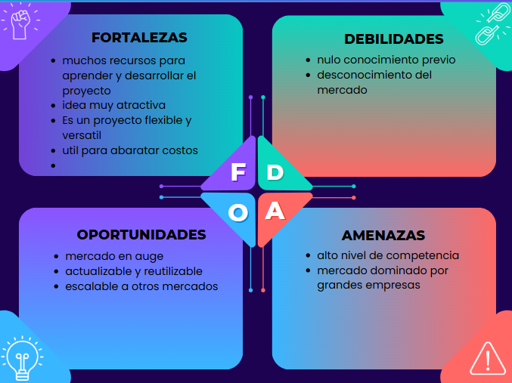

Investigación de mercado y público objetivo
El público objetivo son personas de entre 16 y 60 años que realizan compras online y desean ahorrar tiempo comparando precios. Se detectó que la mayoría dedica entre 30 minutos y 2 horas buscando productos.

Problema detectado y solución
Problema: Buscar un producto en múltiples tiendas toma demasiado tiempo y las pocas herramientas existentes suelen priorizar tiendas patrocinadas.
Solución: Crear una extensión que detecte automáticamente lo que el usuario busca, realice scraping en tiendas reales, compare precios y presente solo las mejores opciones.

Objetivos del proyecto
- General: Facilitar la búsqueda de productos y la comparación de precios online.
- Específicos:
  - Implementar un buscador multiplataforma con webscraping real.
  - Priorizar resultados según geolocalización.
  - Optimizar la extensión para que funcione en cualquier dispositivo.
  - Ofrecer recomendaciones confiables sin patrocinadores.

Organización del Trabajo

Estructura del equipo
- Programador principal: desarrollo de scrapers, backend y lógica principal.
  - Acuña
  - Arana
- Diseño/UI: diseño visual, logo, mockups.
  - Monteros
- Investigación: recopilación de tiendas, análisis de mercado, testing.
  - Acuña
  - Arana
- Documentación: elaboración de reportes y mantenimiento del repositorio.
  - Acuña
  - Arana
  - Monteros

Herramientas utilizadas
- Trello → organización del trabajo.
- GitHub → control de versiones.

- Python → backend.
  - Scrapy → scrapers.
- Canva → diseño gráfico.
- Chrome Extension API → extensión del navegador.

Metodologías ágiles aplicadas
- Tablero Kanban en Trello.
- Metodologia Scrum
  - Reuniones breves de revisión.
  - Sprints semanales.

  - Ajustes continuos tras cada fase.

Diseño del Producto

Diseño gráfico del producto
- Logo:
- Paleta de colores: tonos verdes y amarillos, orientados a el ahorro.

Nombre y branding
Se eligió Cheapy por transmitir la idea de encontrar precios baratos (“cheap”).

Desarrollo

Tecnologías utilizadas
- Python (Scrapy, FastApi, Uvicorn, celery, redis, scrapy-playwright, playwright, httpx, beautifulsoup4, loggings, sqlite3)
- JavaScript (extensión)

- HTML
- GitHub
- JSON para configuración de tiendas
- Selectores CSS y XPath
- configuración y soporte: Twisted Asyncio Reactor, Pipelines, Settings anti-bloqueo, Paginación, Headers dinámicos por país.

Etapas del desarrollo
- MVP: crear la base de diseño gráficos, lograr detectar lo que se busca y scraper MercadoLibre.
- Segundo paso: agregar Frávega, incorporar un Sistema de geolocalización y headers.
- Tercero: implementar un sistema de paginación.
- Mejoras: logging, fallback de product IDs, manejos de errores.
- Optimización: filtrado avanzado de resultados.

Capturas del código o pantallas del producto
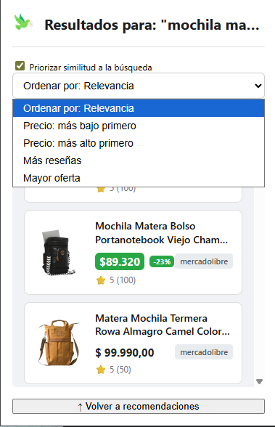
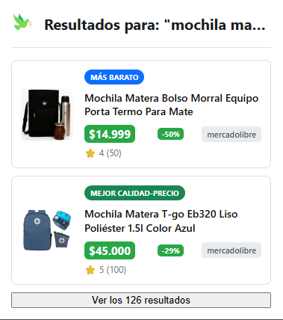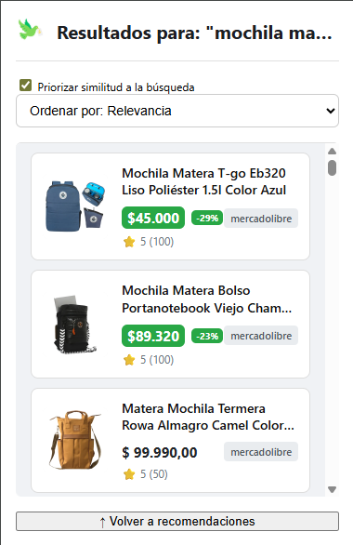

Pruebas y Testeo

Estrategias de testeo
- Testeo manual de búsquedas.
- Pruebas con consultas amplias y específicas.
- Comparación de resultados entre tiendas.
- Poner la extensión en situaciones reales dejando que usuarios finales la usen y nos comenten su experiencia

Errores encontrados y soluciones
- Problema: resultados incorrectos con palabras generales.
  - Solución: mejorar filtros y validación.
- Problema: product ID duplicado o ausente.
  - Solución: fallback automático.

Cambios implementados luego del feedback
- Mejor estructuración del JSON.
- Mejoras en la extensión visual.
- Mensajes de log más claros.

Marketing y Difusión

Análisis de la competencia
Se comparó con:
- Google Shopping
- Comparadores locales
- Agentes de IAs
Cheapy se diferencia por ser inmediato, actual, liviano y transparente.

Estrategia de comunicación
- Publicaciones en redes.
  - https://www.youtube.com/@Cheapy_extension
  - https://www.instagram.com/appliedenergistic?igsh=bXBmZDBhcmc4Nnd4
- Video promocional.
  - https://youtu.be/E7Z9Pm5fLHs?si=9T3fbqgzItDibUyi
- Pitch final.

Piezas creadas
- flyers
- Presentación

- Material promocional

- Instagram

- pitch

Presentación Final

Preparación del pitch
Estructura:
- Problema planteado
- presentacion de Cheapy o solución al problema
- funcionalidades destacadas
- ventajas para el usuario
- Resultados

- muestra de funcionalidad

- Próximos pasos

Reflexiones previas a la presentación
El equipo revisó la demo del producto propiamente dicho, practicó el tiempo del pitch y ajustó la explicación técnica a la minima.

Feedback recibido
- Excelente idea.
- Muy útil para compras online o compras del dia a dia.
- Recomendación: agregar más tiendas y un filtro de similitud.

Evaluación y Cierre

Reflexión individual de cada integrante

Arana Joaquín
Con respecto al trabajo me permitió aprender muchos temas relacionados con la lógica de programación que nunca había visto antes. Aunque algunos conceptos son bastante avanzados, considero que en sexto o séptimo año debería de existir una materia dedicada a la lógica de programación. Las bases se ven en cuarto año, pero no se llega ni a rozar la profundidad real del tema.
También me gustó mucho la organización de la materia de FAT: primero nos enseñaron las metodologías agiles para luego aplicarlas durante el proyecto y realmente ayudaron a realizar el trabajo de forma más organizada y ordenada. Además, valoro mucho la predisposición de la profe por brindar ayuda en cualquier cosa que necesitemos.
En cuanto a lo que mejoraría, está relacionado con la organización del colegio. La mayoría de los profesores fueron conscientes y comprensivos con respecto al proyecto, dándonos tiempo o facilitando recursos o ayudando en algún sentido, sin embargo, no todos actuaron de la misma manera. hubo un caso particular en el que se siguió tomando pruebas y dando contenidos hasta la última semana de clases, cuando todos estábamos ocupados al máximo con el proyecto. Considero que, al no compartir todos los docentes los mismos valores humanos y solidarios —a pesar de ser un colegio católico—, debería establecerse una fecha límite más temprana para el cierre de notas. Así se evitaría que algunos profesores continúen dando temas aun teniendo ya suficientes calificaciones. No digo que esto esté mal en otros años o si tuviéramos únicamente el proyecto, pero a eso se suma que estamos en el último año, a punto de ingresar a la universidad, y muchos además deben estudiar libros completos para los exámenes de ingreso.
Respecto al proyecto en sí, claramente queda mucho por mejorar, ya que es un producto muy escalable. Pero teniendo en cuenta un proyecto de secundaria y todo lo que tuvimos que aprender y afrontar, creo que hicimos un muy buen trabajo

Acuña Nahuel
Como reflexión individual, quisiera destacar lo que significó para mí participar en el proyecto Cheapy. Este trabajo comenzó con la idea inicial de desarrollar una red neuronal de machine learning, que con el tiempo y tras una reveladora lluvias de ideas fue evolucionando hasta convertirse en el prototipo que hoy conocemos.
Durante el proceso de creación nos enfrentamos a múltiples dificultades e imprevistos. Sin embargo, gracias a una buena organización, al uso adecuado de las herramientas disponibles y al compromiso del equipo, logramos superar cada obstáculo.
En lo personal, esta experiencia fue profundamente enriquecedora. Aprendí muchísimo sobre el mundo del web scraping: sus fundamentos, sus técnicas y también sus desafíos. Me siento agradecido de haber compartido este proyecto con un equipo dispuesto, respetuoso y capaz de cumplir de manera responsable con cada tarea asignada. Asimismo, quiero expresar mi sincero agradecimiento a la profesora Tamara Piccinni, quien nos brindó la libertad necesaria para trabajar de forma autónoma, acompañándonos siempre con su guía y apoyo.

Monteros Valentino

Balance del equipo
El equipo trabajó de forma organizada, aprendiendo nuevas tecnologías, y resolviendo problemas reales y puso en muchas cosas aprendidas a lo largo del secundario como las metodologías agiles y las formas de organizarse para estudiar temas nuevos.

Conclusión general del proyecto
Cheapy es un proyecto sólido, útil y escalable que combina programación, análisis de datos y diseño. Representa una herramienta valiosa para usuarios que compran online.

Anexos
- Capturas de Trello
- CV de los integrantes

